**Министерство науки и высшего образования Российской Федерации**

федеральное государственное автономное образовательное

учреждение высшего образования

**Национальный исследовательский**

**Томский политехнический университет**

Инженерная школа информационных технологий и робототехники

Отделение информационных технологий

Отчет по лабораторной работе №21 по дисциплине

**«Язык Kotlin и основы разработки»**

Таймер

Выполнил:

Студент группы 8К12 _________________ Я.В. Перов

Проверил:

Ст. преп. ОИТ ИШИТР _________________ В.А. Дорофеев

Томск 2024

# Задание

Напишите программу-таймер. Интерфейс программы должен выглядеть примерно так:

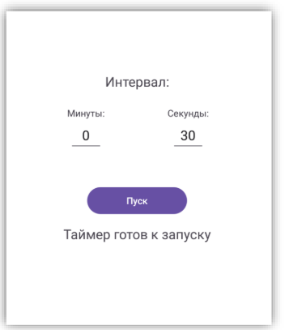

Рисунок 1 – Пример приложения

Пользователь может ввести числовые значения в поля минут и секунд. При нажатии кнопки «Пуск» начинается обратный отсчёт с тех значений, которые введены в поля минут и секунд, до нуля. На время отсчёта поля ввода блокируются, кнопка «Пуск» становится кнопкой «Стоп», а вместо надписи «Таймер готов к запуску» отображается оставшееся время:

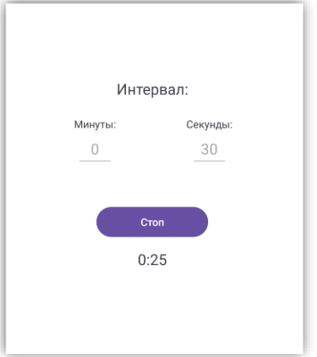

Рисунок 2 – Пример приложения после запуска

Одновременно с этим отображается уведомление, в котором также идёт обратный отсчёт:

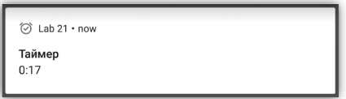

Рисунок 3 – Пример уведомления

По окончании отсчёта программа возвращается в исходное состояние, готовая к новому запуску. Если в процессе отсчёта пользователь закрывает программу, отсчёт должен продолжаться, уведомление должно оставаться активным (вместе с продолжающимся отсчётом), и при повторном запуске программы – отсчёт в окне программы также должен быть продолжен. При реализации программы необходимо использовать сервис переднего плана, реализация отсчёта и уведомлений должны быть сделаны в сервисе.

# Результаты работы

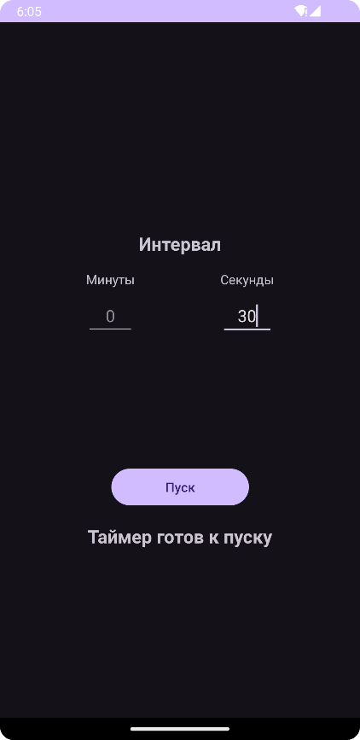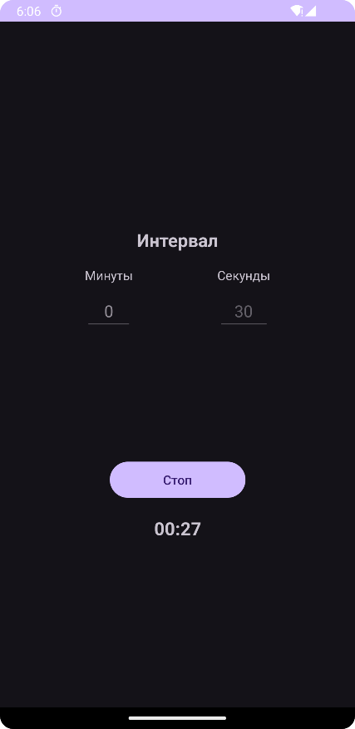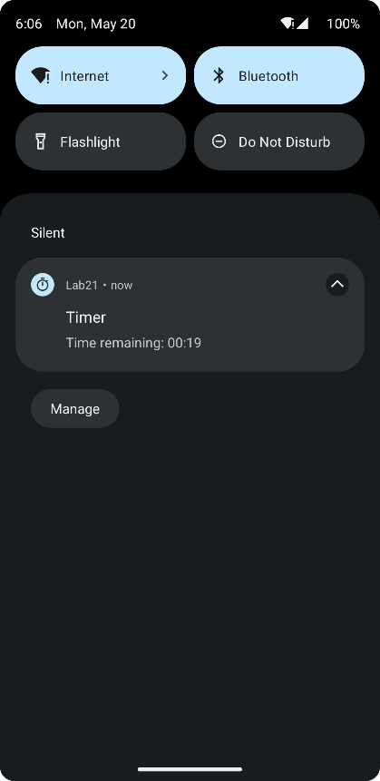

Рисунок 2 – Результат работы приложения

# Выводы

В результате выполнения лабораторной работы были изучены и освоены сервисы в Kotlin.